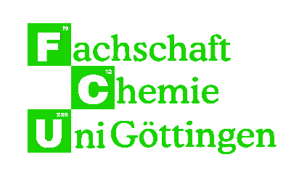

Anmeldeformular
Chemie Volleyballturnier
18.01.2025 (13-18 Uhr, Hochschulsport)

Name des Teams: Click or tap here to enter text.

 | Vorname und Nachname | Mitglied der Fakultät für Chemie
1 | Click or tap here to enter text. | ☐
2 | Click or tap here to enter text. | ☐
3 | Click or tap here to enter text. | ☐
4 | Click or tap here to enter text. | ☐
5 | Click or tap here to enter text. | ☐
6 | Click or tap here to enter text. | ☐
7 | Click or tap here to enter text. | ☐
8 | Click or tap here to enter text. | ☐
9 | Click or tap here to enter text. | ☐

Ihr müsst mindestes 6 Feldspieler*innen haben, mindestens 4 davon müssen der Fakultät für Chemie oder dem Studiengang Biochemie angehören. Zudem müssen immer mindestens zwei weibliche Personen oder Professor*innen auf dem Feld stehen. Die Teamgröße ist auf 9 Personen beschränkt.
Ansprechpartner_in: Click or tap here to enter text.
Handynummer: Click or tap here to enter text.
Email-Adresse: Click or tap here to enter text.

Anmeldeschluss ist der 12.01.2025
Bitte sendet dieses Formular ausgefüllt an folgende Email-Adresse:
elisa.kuhnt@stud.uni-goettingen.de

Weitere Infos und der Spielplan folgen dann in der Woche des Turniers.

